№ лота | Тип, описание
1 | (Аналог Комплект Сменных Элементов Щетки 43290150)  Щетка цилиндрическая L-100мм с ZZ пазом (20 зубьев)  Материал корпуса капролон  Материал ворса: полиамид  Наружный диаметр корпуса: 70мм  Внутренний диаметр корпуса: 40мм  Диаметр ворса: 1мм. цвет черный;  Диаметр пучка: 5мм  Высота ворса 125 мм,  Общий диаметр щетки 320мм,  шаг набивки - 5 лепестков , в каждом лепестке плотная трехрядка.  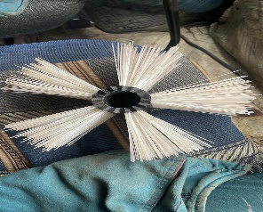  В одном комплекте по 10 шт. сменных элементов.
2 | (Аналог Комплект сменных Элементов Щетки MARTIN)  Щетка цилиндрическая L-100мм с ZZ пазом (21 зуб)  Материал корпуса капролон  Материал ворса: полиамид  Наружный диаметр корпуса: 70мм  Внутренний диаметр корпуса: 40мм  Диаметр ворса: 1мм. цвет черный  Диаметр пучка: 5мм  Высота ворса 90 мм,  Общий диаметр щетки 250мм,  шаг набивки –шеврон, 7-ми заходная  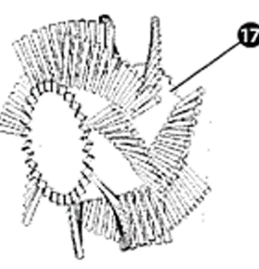  В одном комплекте по 10 шт. сменных элементов.

